F.C.G.L.
LE COACH PARTAGE
CHAQUE MOIS UN THEME

Mars 2019

Les étirements chez les jeunes

Les jeunes doivent-ils s’étirer et travailler leur souplesse ?
Préparation Physique Joueur et Coach jeunes

L'utilisation des étirements (en général) a été remise en cause il y a quelques années.
En effet, certaines études ont montré que s'étirer avant les matchs pourrait réduire la force et la performance.
On a assimilé rapidement étirement et souplesse.. Beaucoup en ont donc déduit que s'étirer et donc travailler la souplesse n'étaient pas réellement nécessaires..

→Or, ces différentes études portaient sur des étirements passifs avant une compétition..

Premièrement ce type d'étirement (passif) est normalement recommandé pour développer la souplesse ou récupérer, dans une séance dédiée mais jamais avant une compétition..
Deuxièmement, avant une compétition il est tout à fait possible d'utiliser des étirements pour améliorer sa performance (et moins se blesser).. il s'agit par exemple des étirements activo-dynamiques..

A savoir
il existe différents types d’étirements dont les effets pourront être positifs ou négatifs selon l’utilisation que vous en faites ! Pour pratiquer les techniques d’étirements correctement et efficacement, il y a des étapes clés à respecter.
Comment savoir si je m’étire bien?
Première réflexion à avoir : quel est l’objectif des étirements que je vais réaliser?
Est-ce que je veux gagner en amplitude et en souplesse?
Est-ce que je veux me préparer à un effort?
Est-ce que je veux récupérer plus vite?
Est-ce que je veux lutter contre des tensions?

Pourquoi est-ce important de définir votre objectif ?
Car selon l’objectif, la méthode d’étirement sera différente !
Chaque méthode va provoquer des effets différents !
Parmi les différentes méthodes, on retrouve les méthodes dites ”passives“, les méthodes dites “actives” ,et les méthodes dites “activo-passives”.
Ensuite, lorsque vous avez défini votre objectif et la méthode qui va permettre de l’atteindre, vous devez choisir parmi différents exercices qui seront là encore plus ou moins adaptés à l’objectif recherché !
On ne peut donc pas pratiquer les étirements “au hasard”.

Exemple : l'objectif d'avant match (activation) et d'après match (récupération) est différent, on n'utilisera donc pas le même type d'étirement..
→il est donc possible de s'étirer avant et après un entraînement ou un match ! mais en utilisant une méthode d'étirement différente..

La souplesse peut-elle être développée par les étirements ? oui.
Comme nous l'avons vu : pas n'importe quels étirements et pas à n'importe quel moment.
Il est possible d'utiliser des étirements pour d'autres objectifs que développer la souplesse..
Les étirements sont un des moyens pour développer la souplesse.. mais les étirements ne se réduisent pas à ce seul objectif..

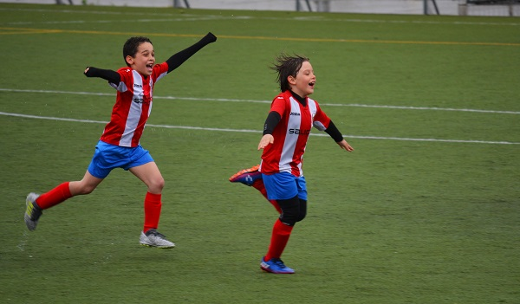
La souplesse doit-elle être développée chez les jeunes?
Selon de nombreux spécialistes, elle doit être développée et c'est même une priorité !
Pourquoi vouloir améliorer la souplesse et la mobilité?
Cela va permettre aux joueurs de réaliser des mouvements avec plus d'aisance sans gênes ni compensation.
Cela permet une meilleure coordination et d'être plus efficace dans la réalisation de certains gestes de football.
Cela va également permettre de moins se blesser..

Comment faire?
Quand on travaille sa souplesse dans l’objectif de l’améliorer (non de l’entretenir), il faut réaliser des étirements passifs mais sur des temps plus longs que pour un simple étirement d’entretien ou de récupération.
Pour gagner en souplesse, selon C.Geoffroy (kiné de l’équipe de France de Football), il faut étirer passivement chaque groupe musculaire sur des temps allant de 1 minute à 5 minutes !

Attention, ce type d'étirement ne se réalise pas juste avant un effort! mais plutôt après ou dans une séance dédiée (le jour de repos par exemple).

Comment réaliser ses étirements?
Il faut rechercher de grandes amplitudes au cours des étirements et atteindre le début de la phase dite “plastique” selon C.Geoffroy (phase de “déformation” du muscle nécessaire pour gagner en souplesse).
Il faut réaliser des étirements passifs de longues durées (1 à 5 mn par groupe musculaire).
Etirer “un muscle” à la fois et non plusieurs groupes musculaires à la fois sinon les muscles les plus souples vont travailler à la place de ceux qui en ont besoin...
Exemple : 1mn sur les mollets, 1mn sur les ischio-jambiers, 1mn sur les quadriceps…
Vous pouvez utiliser la force de pesanteur, l’autotraction ou une aide matérielle pour réaliser les étirements.
Il faut utiliser des positions de confort pour permettre le relâchement optimal des muscles (vous devez être stable et confortable).
Pour améliorer la baisse du tonus musculaire et faciliter l’allongement, il faut respirer de manière calme et profonde, en essayant d’augmenter l’amplitude sur l’expiration.
Toujours dans cet objectif de relâchement (afin de pouvoir étirer sur une plus grande amplitude), étirer les muscles lentement et sans à coups .
Jusqu’à la douleur?
Vous pouvez aller jusqu’au seuil de douleur tolérable.
Exemple de routine sur le bas de corps ( que C.Geoffroy nous a autorisé à vous partager ):
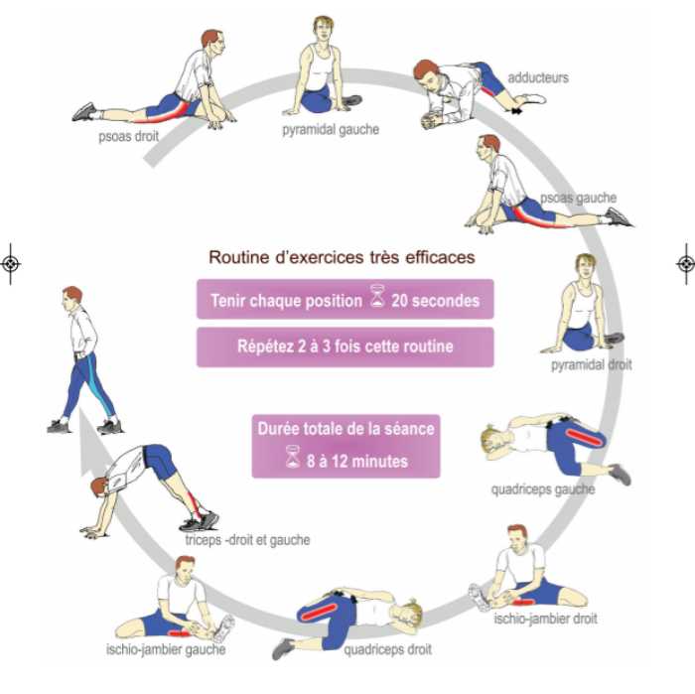

A quel âge commencer?

Pour nous éclairer, christophe Geoffroy (kiné de l’équipe de France de Football):
“Les problèmes de santé surviennent rarement du jour au lendemain: le déséquilibre dû à la croissance, les erreurs de management du corps ou encore la sédentarité sont responsables de contraintes répétées et potentiellement à l’origine de la détérioration de votre organisme.
Ainsi l’éducation aux étirements doit débuter dès le plus jeune âge et se poursuivre tout au long de la vie !
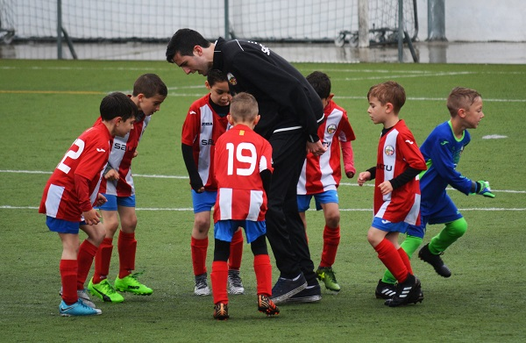
Avant 10 ans:
A cet âge, naturellement et physiologiquement, les enfants sont souples (de véritables “chewing-gums”, pour la plupart d’entre eux).
Dès lors, les étirements ne représentent pas une priorité.
Toutefois, nous recommandons des exercices visant à développer la mobilité , l’agilité et le renforcement des appuis. Dans des parcours ludiques, introduire quelques exercices d’étirements, de façon à initier le jeune sportif aux différentes méthodes d’assouplissements s’avère profitable pour une prise de conscience de leurs importances !
Selon d'autres auteurs, le potentiel de progression est très grand chez les jeunes de 6 à 10 ans puis se réduit par la suite.
Il recommande donc d'insister sur la souplesse très tôt pour avoir de grands effets..

Entre 10 et 12 ans:
On enregistre parfois une baisse sensible de la mobilité, due à la croissance et à l’évolution hormonale de l’enfant.
La musculature a besoin de se réadapter au squelette grandissant. L’instauration d’un entrainement plus spécifique , à base d’étirements passifs sans contraintes ni charges, plus individualisé et respectant les transformations de l’enfant , est envisageable.

Entre 12 et 16 ans:
Le renforcement musculaire qualitatif et quantitatif devient indispensable en cette période de croissance. La longueur des os précède toujours l’allongement musculaire, ce qui explique la “raideur” du jeune sportif dans cette tranche d’âge.
Un travail progressif et quotidien, durant 8 à 10 minutes (avec partenaires, élastiques , poids légers ,...) apporte toujours des résultats bénéfiques.

Après 18 ans:
Avant ou après un effort, en dehors des séances d’entrainement, en cas de raideur ou de tensions musculaires, les étirements doivent s’inscrire dans votre quotidien !

Comment faire?
Premièrement, initier les jeunes aux différentes postures et exercices pour s'étirer, à la respiration, aux différentes méthodes à utiliser en fonction du moment (avant match, après, séance dédiée, ..).
Créer un rituel, une habitude de travail à chaque séance (avant, après, ..) : étirements activo-dynamiques à l'échauffement, étirements passifs courts après l'entraînement, étirements passifs longs à la maison, ...
Pourquoi pas mettre en place des protocoles de développement de la souplesse à faire le matin au réveil ! 10 minutes sont largement suffisantes ...

Cela est corroboré par G.Cazorla :
"Puisque l ’enfant possède dès le plus jeune âge un niveau élevé de souplesse (Dutil 1978), un entraînement «poussé» de l’amplitude de ses articulations ne semble pas nécessaire avant 9-10 ans, sauf pour ceux qui pratiquent certains sports comme la gymnastique, la danse et toutes autres activités motrices de haute expression corporelle.
Par contre apprendre très tôt à l’enfant les techniques d’auto étirement D’après Sermejew et coll. (1964), la période optimale pour développer cette qualité et pour obtenir les gains les plus importants se situerait entre 11 et 14 ans.
La souplesse doit être ensuite entretenue très régulièrement afin de conserver le niveau acquis."

